Информация
Никольской средней школы
по открытию летней пришкольной площадки «Достык».
1 июня 2018 года в 10:00 состоялось открытие летней пришкольной площадки «Достык».
Открытие началось с поздравлений начальника лагеря Куттыбаевой Н.С.
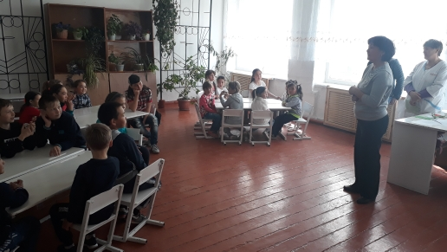
Далее прошел флешмоб, посвященный Дню защиты детей.
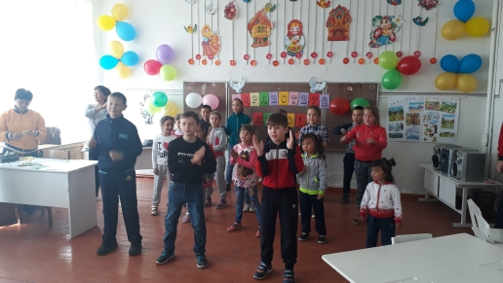
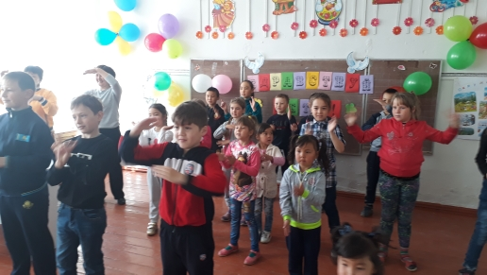
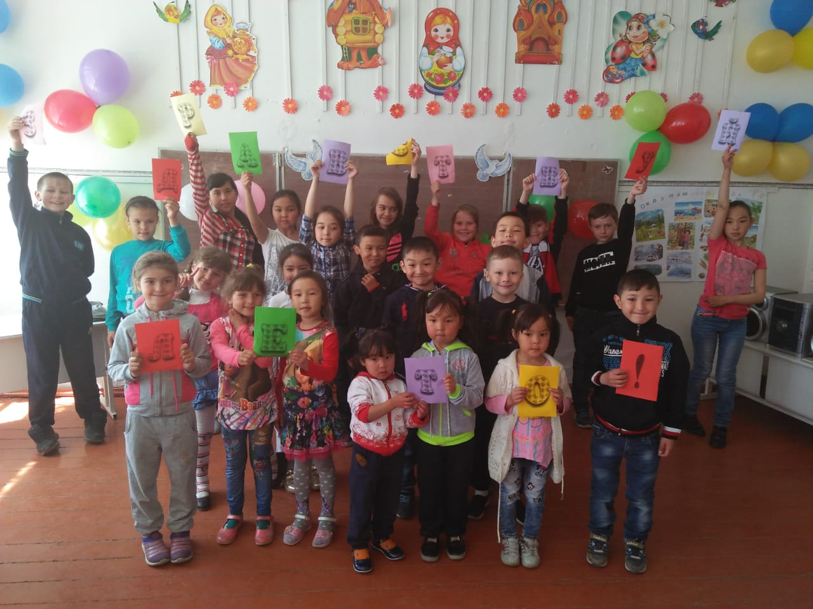
После флешмоба проходило мероприятие «Путешествие в страну детства». Все ребята были поделены на три группы. Ребятам был предложен маршрутный лист, в котором были указаны станции («Танцуют все», «Музыкальная», «Воздушная», «Красный, желтый, зеленый», «Театральная», «Сказочная» и т.д.). На каждой станции ребят ожидали интересные задания, которые они должны были выполнить и забрать отрывок карты.
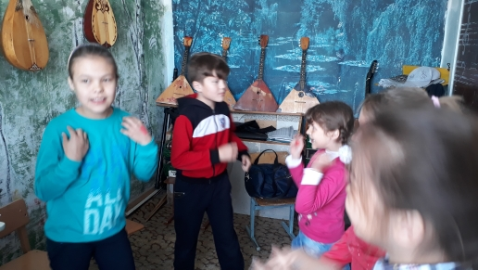
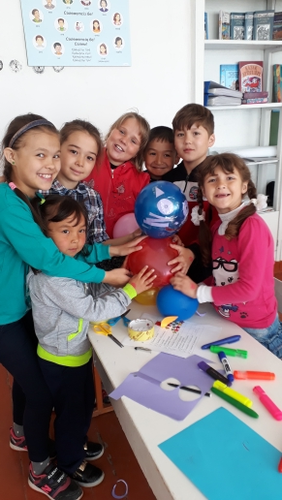
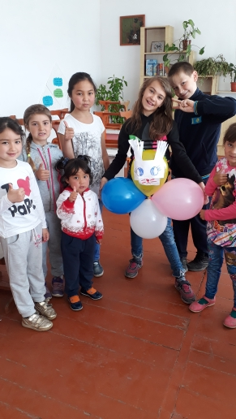
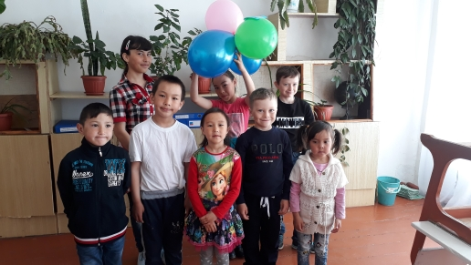
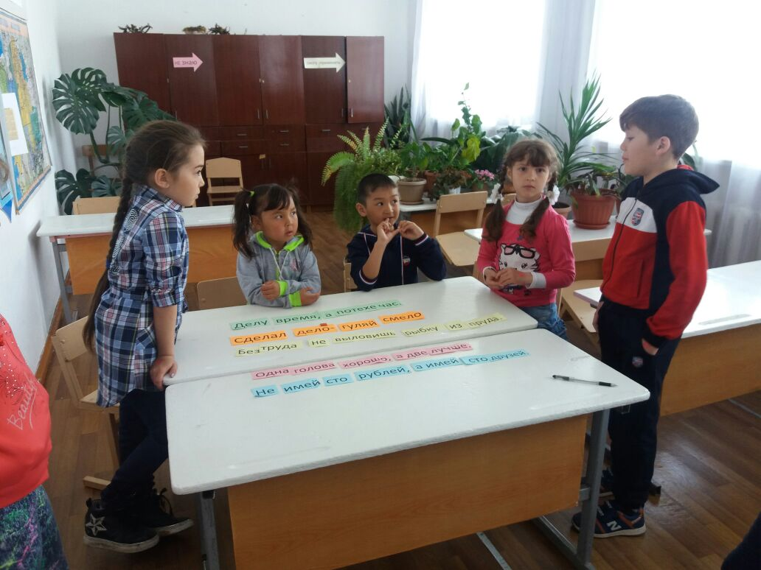
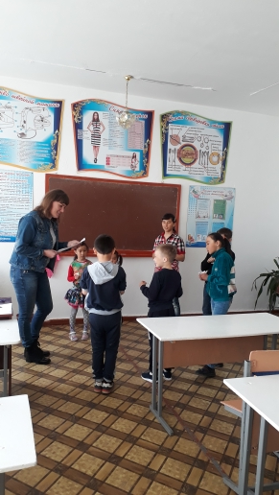
После выполненных заданий все ребята собрались в спортивном зале, где их ожидал учитель физкультуры Пеньковский В.А. в спортивном зале для ребят был проведен спортивный праздник, посвященный Дню Защиты детей.
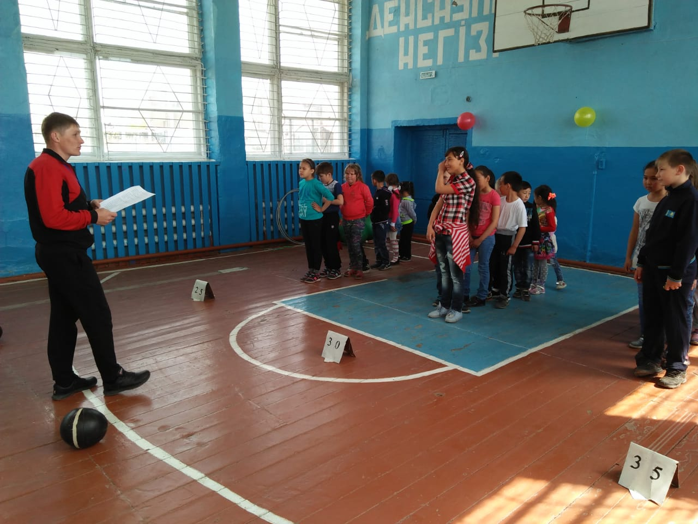
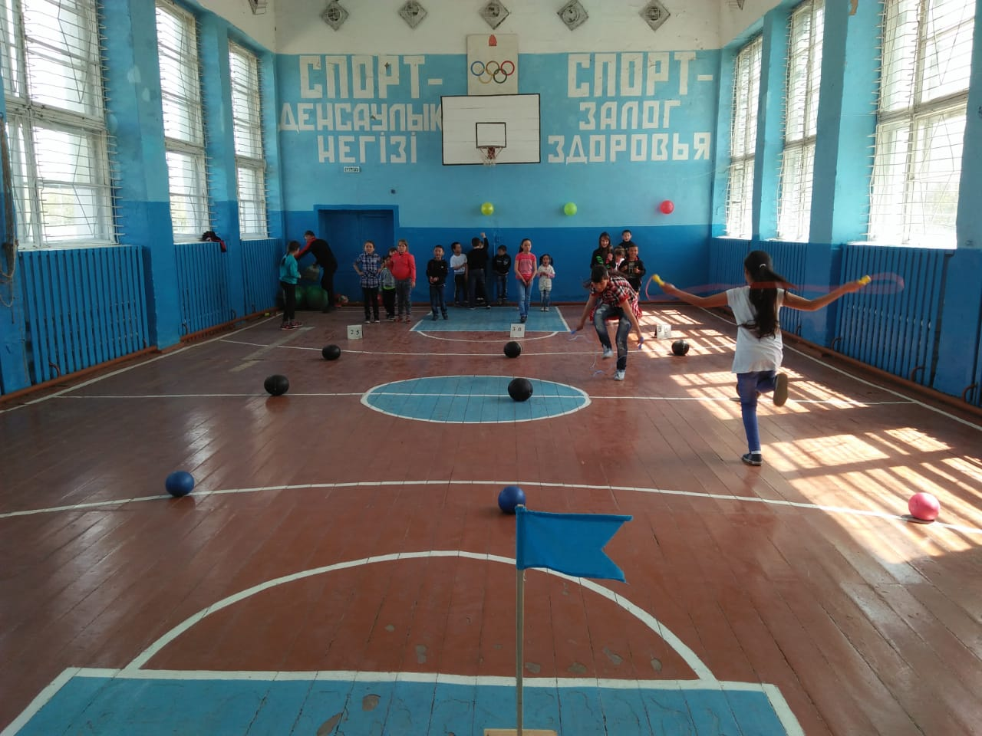
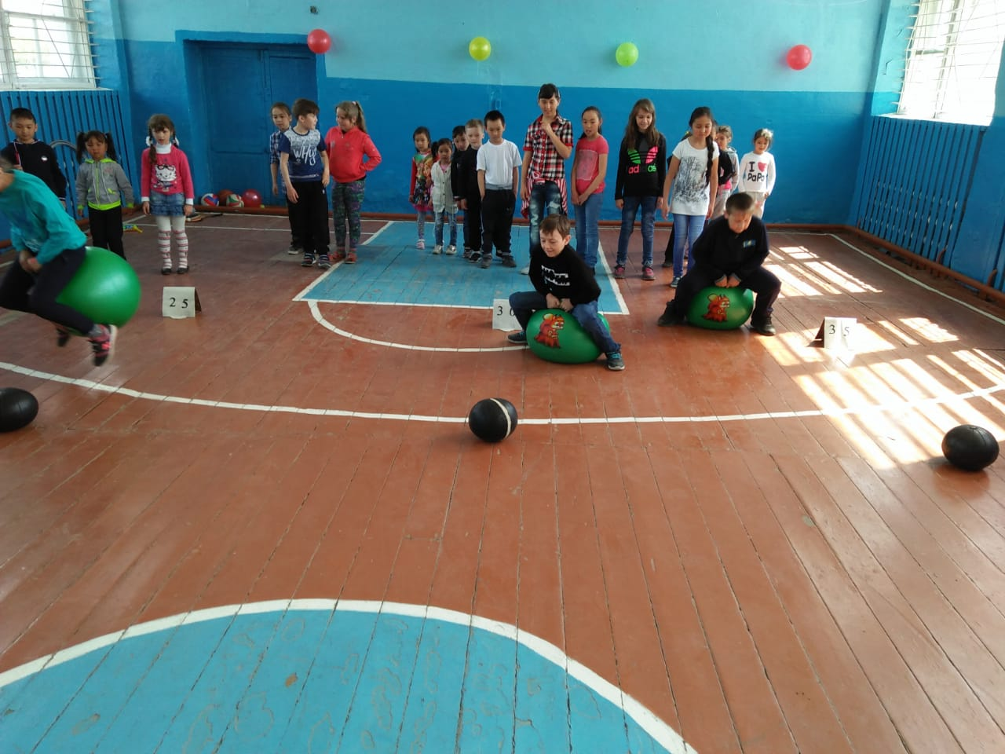
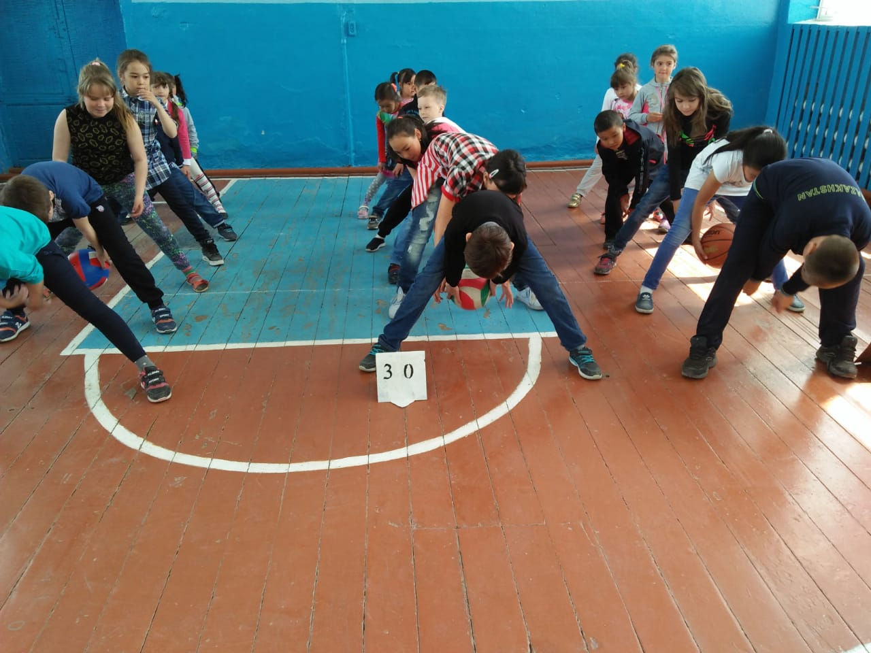
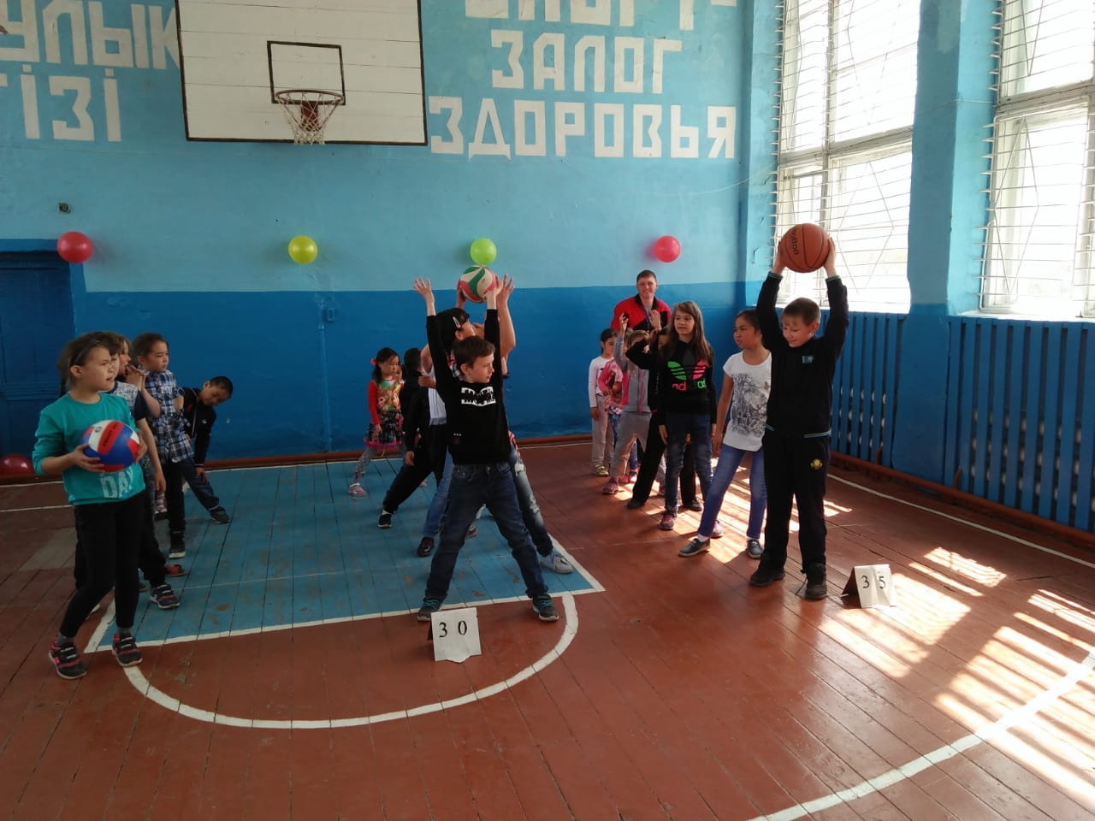
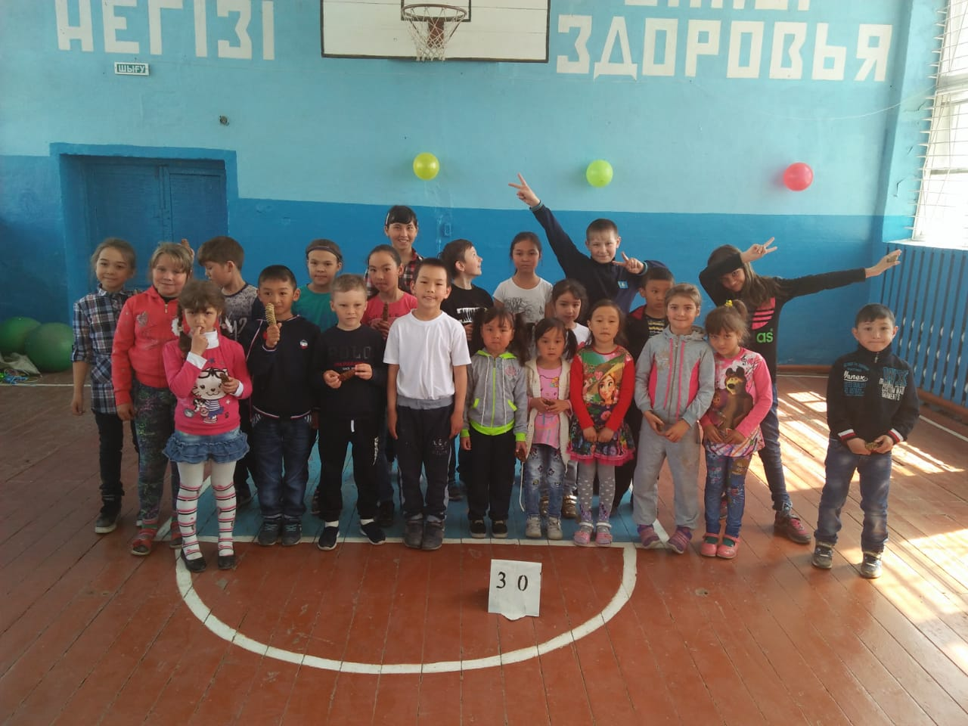
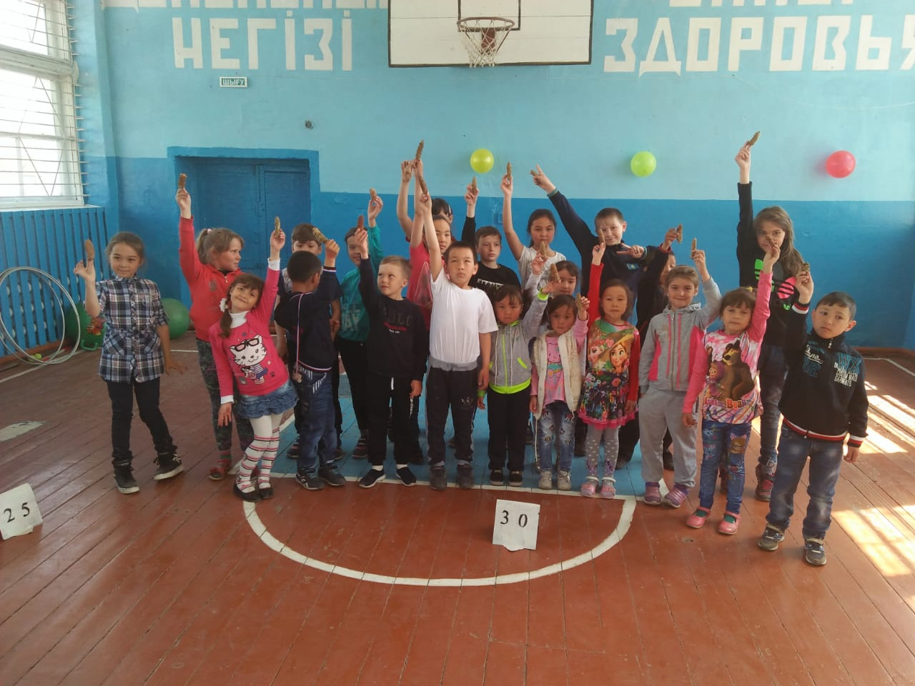
Далее для ребят работниками столовой было устроено чаепитие.
Ну а в завершении была проведена рефлексия дня.
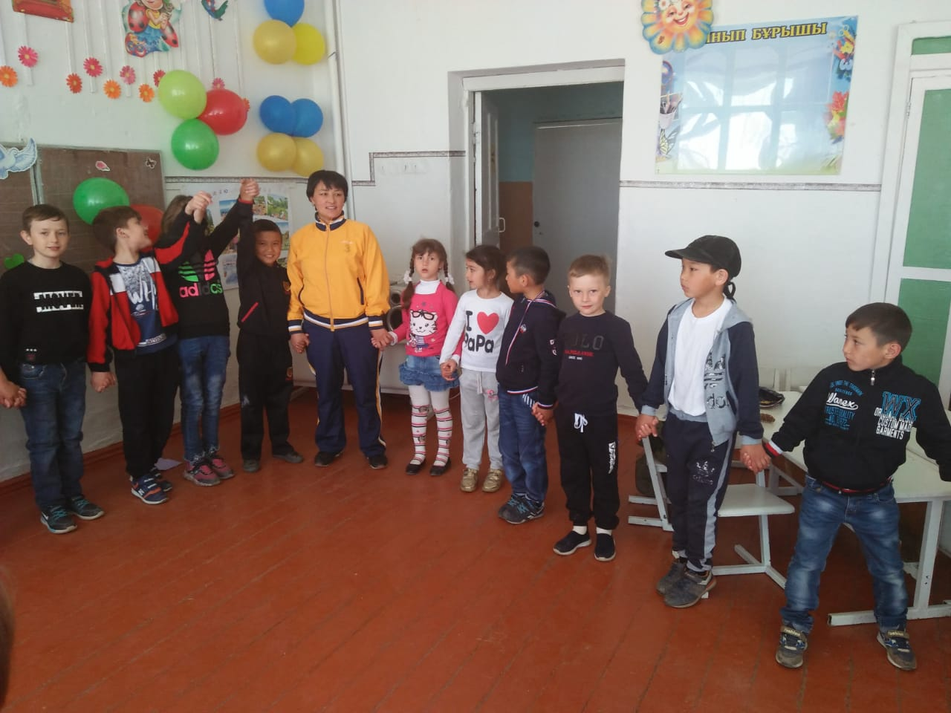
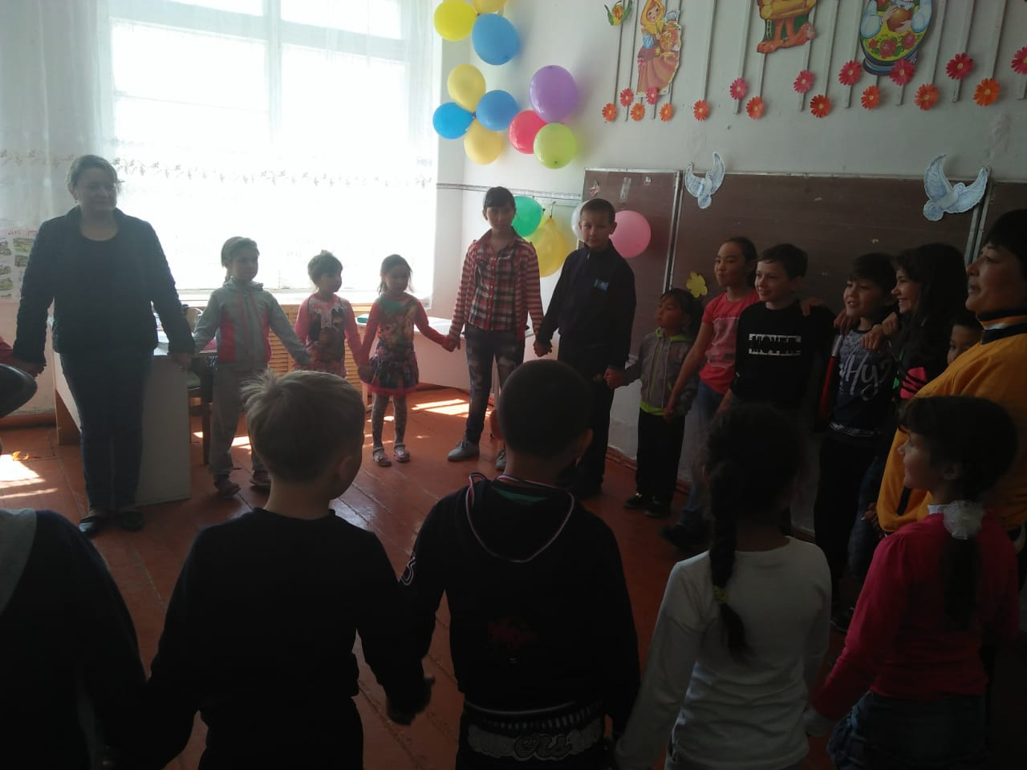
Зам. директора по ВР ___________ Целковская Н.А.

